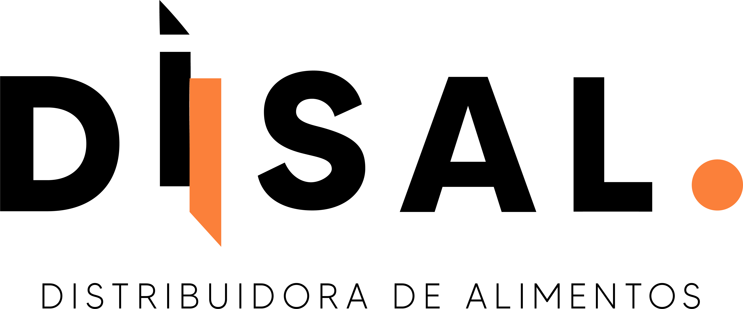 | Documento: Formato de RH | Constancia de Conocimiento del Manual | Revisión: 1.0
 | Código: FOR-RH-92 | Constancia de Conocimiento del Manual | Fecha: 30-07-2026

01 · DATOS
Nombre del colaborador: ____________ | Puesto: ____________________________
Sucursal (Chihuahua / Hermosillo): __________ | Fecha: _____________________________
Versión del manual: ________________ | Fecha de emisión del manual: __________
☐ Entregado impreso | ☐ Entregado en digital
02 · CONSTANCIA
Declaro que recibí, leí y comprendí el Manual de Políticas Internas de Grupo DISAL de Chihuahua S.A. de C.V. (documento REF-RH-02, en la versión y fecha indicadas arriba), y que su contenido me fue explicado durante el programa de inducción (FOR-RH-09).
Me obligo a observar sus políticas y disposiciones durante mi relación de trabajo, incluyendo las reglas de horario y asistencia, permisos y vacaciones, uso del checador, uso de uniforme y equipo, canales de comunicación y uso responsable de los recursos de la empresa. Entiendo que su incumplimiento puede ser causal de medidas disciplinarias conforme a la ley.
El original se archiva en el expediente del colaborador (FOR-RH-06). Al actualizarse el manual, la Coordinación de RH recaba una nueva constancia con la versión vigente.

__________________________ | __________________________
Colaborador (nombre y firma) | Coordinación de RH (entrega el manual)

